Анализ результатов
районной диагностической работы по алгебре
7класс (25сентября 2012г.)

Диагностическую работу выполняли 523 учащихся 7 классов, что составляет 91 % от всех учеников 7кл. района.

В таблице представлены проценты полученных оценок по итогам работы.

 | «2» | «3» | «4» | «5»
Кол-во по району | 116 | 256 | 107 | 44
Проценты полученных оценок | 22% | 49% | 21% | 8%

Средний процент выполнения заданий представлен в таблице №2

Кол-во писавших | №1 | №2 | №3 | №4 | №5 | №6 | №7 | №8
523 уч-ся | 409 | 378 | 401 | 384 | 243 | 399 | 336 | 164
% | 78,2 | 72 | 76,6 | 73 | 46 | 76 | 64 | 31
Тематика  заданий | Действия с  рациона  льными числами | Задача на проценты | Линейное уравнение | Действия с целыми  числами | Упроще  ние выраже  ний | Выразить из формулы величину | Сравнение рациона  льных чисел | Задача на составление уравнений
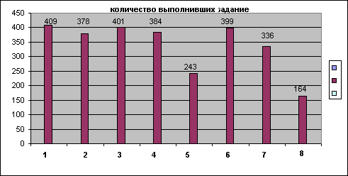
 | 78,2%  76,6%  73%  76%  72% | 31% | 31%
  64%
  46%

Из таблицы видно, что наиболее успешно (78,2%) учащиеся выполнили задание№1( с выбором ответа), которое проверяло умение выполнять действия над десятичными и обыкновенными дробями (типа: Вычислите ( 1,25-1,1):$\frac{9}{\text{10}}$).
В тоже время задание№4 на действия с целыми числами
(типа :Найдите значение выражения:-15: (-3 ) - (-6) )
выполнило меньшее количество учащихся (73%), что говорит о недостаточной отработке этих действий в конце 6 класса.
Задание №2 (задача на проценты) успешно выполнили 72%учащихся.Возможно , допущены вычислительные ошибки или незнание алгоритма нахождения процентов от числа.
Задание №5, проверяющее умение упрощать выражения выполнило лишь 46% всех писавших работу.
( Упростить выражение 6 (2х+3) -10) вероятны ошибки при раскрытии скобок и опять же действий с целыми числами.
Задание №7 (Указать наименьшее число $\frac{1}{2}$; 0,65; 0,456; 0,78) проверяло умение сравнивать рациональные числа. Вероятно учащиеся не до конца понимают понятия наименьшее -наибольшее число, или плохо осуществляют перевод обыкновенной дроби в десятичную.
Самым сложным для семиклассников оказалось задание №8, проверяющее умение составлять уравнение по условию задачи. Возможно. Что были допущены ошибки как при составлении уравнений, так и при их решении.

В таблице №3 представлено распределение оценок по школам района( выделены школы, показавшие результат ниже районного)
Школа | Процент «2» | Качество %
№1 | 22.6 | 38,7
№2 | 11,1 | 38.9
№3 | 43,5 | 8,7
№4 | 17,7 | 40,3
№5 | 13,3 | 28,9
№6 | 23,1 | 25
№7 | 29,2 | 8,3
№9 | 20 | 40
№10 | 13,6 | 54,6
№14 | 60 | 0
№16 | 31,9 | 25,5
№17 | 5 | 25
№18 | 37.5 | 6.3
№20 | 17,1 | 25
№23 | 17,6 | 29,4
№25 | 33,3 | 0
№26 | 0 | 25
№28 | 25 | 0
№30 | 15,4 | 38,5
№32 | 33,3 | 40
№33 | 20 | 35
район | 22 | 29

Анализ составлен учителем математики
МБОУ СОШ №16 Т.А.Кузнецовой

